Математические модели

Для построения математических моделей, необходимо задать параметры ракеты, а также некоторые константы.

|  |  |
| --- | --- |
| **Переменные** | **Значения** |
| Масса спутника | 691 |
| Масса ракеты M1 | 552930 |
| Масса ракеты без топлива и ступеней M2 | 31840 |
| Число ступеней ракеты | 2 |
| Масса 1 ступени без топлива M21 | 25600 |
| Масса 1 ступени с топлива M11 | 459070 |
| Масса полезной нагрузки для 1 ступени M0 | 126900 |
| Время горения топлива 1 ступени | 312 |
| Масса 2 ступени без топлива М22 | 4100 |
| Масса 2 ступени с топливом М12 | 104000 |
| Масса полезной нагрузки для 2 ступени М0 | 31600 |
| Удельный импульс 2 ступени для вакуума | 360 |
| Время горения топлива 2 ступени | 401 |
| Коэффициент С для конуса | ~1/2 |
| Гравитационная постоянная G | 6,67 * 10^-11 |
| Площадь сечения ракеты S | ~10,75 с^2 |
| Радиус Земли r | 6 400 км |
| Масса Земли М | 6 * 10^24 кг |
| Молярная масса воздуха μ | 29 г/моль |
| Газовая постоянная R | 8.31 |
| Абсолютная температура T | ~293 К |
| Нормальное давление p0 | 10^5 Па |
| Удельная газовая постоянная для воздуха | 287 Дж/кг*К |

Скорость ракеты будем рассчитывать по формуле Циолковского. Так как ракета многоступенчатая, конечная скорость будет равна сумме скоростей, полученной по данной формуле для каждой ступени отдельно.

Основное уравнение движения ракеты - формула Циолковского: V = I*ln(M1/M2);

где I - удальный импульс ракетного двигателя (отношение тяги двигателя к секундному расходу массы топлива); M1 - начальная масса летательного аппарата (полезная нагрузка + конструкция аппарата + топливо); М2 - конечная масса летательного аппарата (полезная нагрузка + конструкция аппарата); V - конечная скорость летательного аппарата, которая также именуется *характеристической скоростью*.

Формула Циолковского для многоступенчатой ракеты:

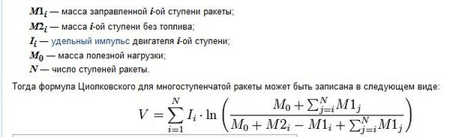

Формула Циолковского работает только в вакууме и при условии, что на ракету не действуют другие силы. Поэтому необходимо посчитать гравитационные потери по формуле ниже.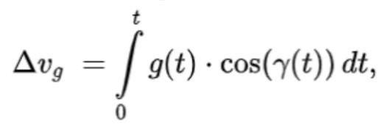

Где g(t), γ(t) - местное ускорение гравитации и угол между вектором силы тяги двигателя и местным вектором гравитации, соответственно, являющиеся функциями времени по программе полета.

Формула расчета аэродинамических потерь: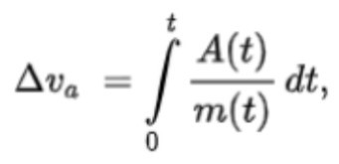

Где А(t) - сила лобового аэродинамического сопротивления; m(t) - текущая масса ракеты.

Запишем уравнение расхода массы: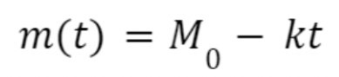

Необходимо знать удельный импульс двигателя для применения формулы Циолковского. Тяга ракетного двигателя является параметром, зависящим от абсолютной величины секундного массового расхода топлива. Относительным, или удельным параметром является удельный импульс тяги. Удельным импульсом тяги ракетного двигателя называют отношение тяги Fthrust к произведению скорости траты ракетного топлива k (= 298.7)на коэффициент ускорения свободного

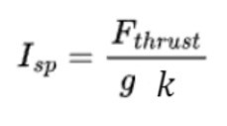 падения g (= 9.80665 м/c^2). Причём, Fthrust высчитывается по формуле:

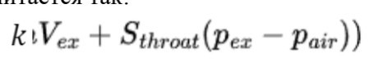

Далее найдем давление окружающей среды по формуле:

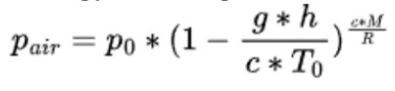

где p0 - стандартное атмосферное давление на уровне моря = 101325 Па; c - удельная теплоёмкость при постоянном давлении = 1004,68506 Дж/(кг * К); T0 - стандартная температура на уровне моря = 288,16 К; h - высота над поверхностью земли = m;

М - молярная масса сухого воздуха = 0,02896968 кг/моль;

R0 - универсальная газовая постоянная = 8.314462618 Дж/(моль * К).

Итоговая формула удельного импульса:

